Метафорические ассоциативные карты используются психологами с целью психодиагностики
(получения информации о клиенте и его проблеме)
или с целью коррекции, развития
(преодоления психологических проблем).

В работе с детьми дошкольного возраста метафорические карты также могут быть использованы.
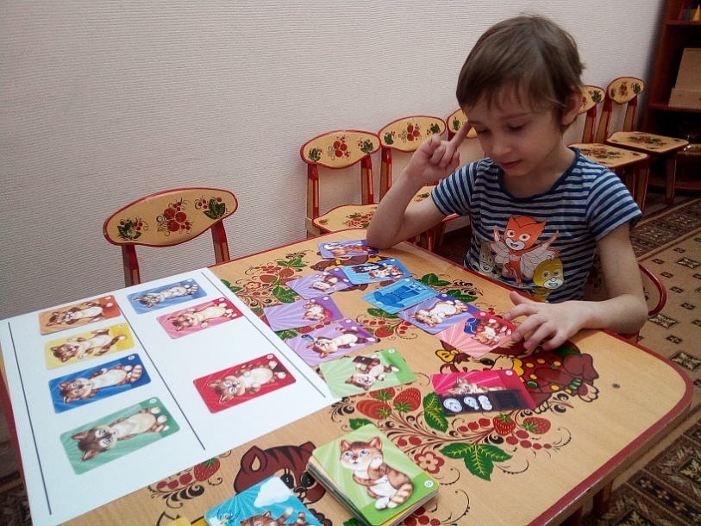

Существуют психологические игры с метафорическими ассоциативными картами для детей и взрослых.
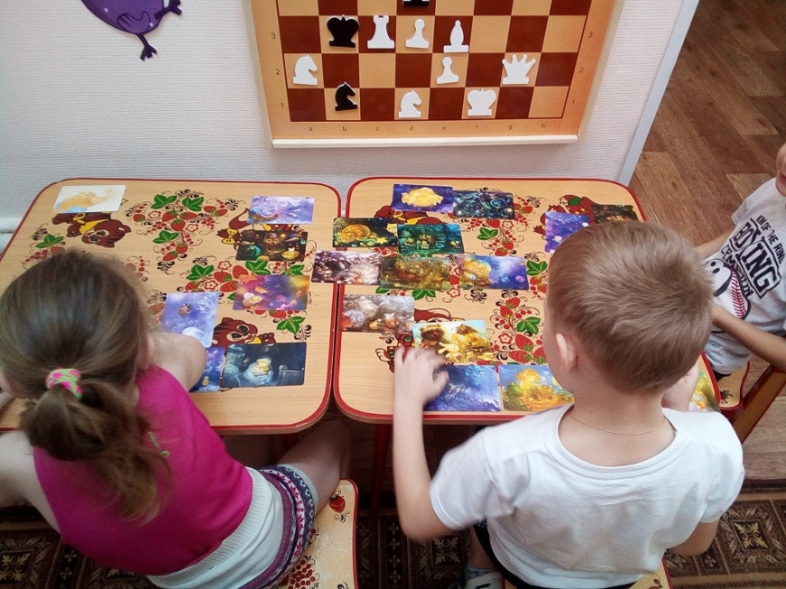
Игры с метафорическими картами часто проводятся на настольном игровом поле, с использованием игрового кубика и фишек, вместо фишек могут быть использованы маленькие фигурки или предметы. Игроки получают определенные задания или отвечают на вопросы психолога.
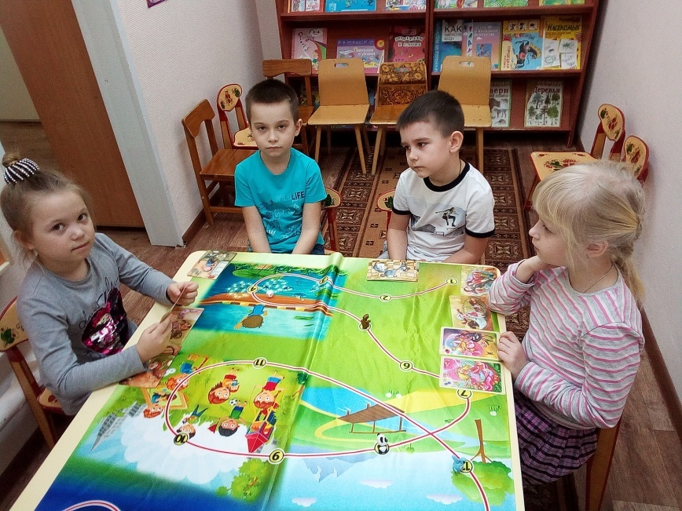
Авторская игра Лаптевой Н.И. «Путешествие в волшебный город».

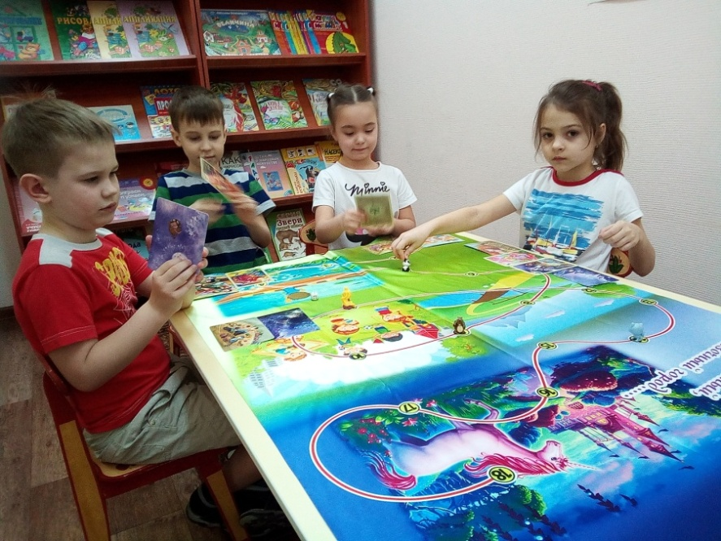
Игра вызывает у детей познавательный интерес, развивает связную речь, внимание, логическое мышление, умение размышлять и анализировать, формирует коммуникативные и волевые качества.

